**H. CONGRESO DEL ESTADO DE CHIHUAHUA.**

**P R E S E N T E.-**

**C. BRENDA FRANCISCA RIOS PRIETO,** en mi carácter de Diputada de la Sexagésima Octava Legislatura del H. Congreso del Estado de Chihuahua, así como los demás integrantes del Grupo Parlamentario del Partido MORENA con fundamento en lo que disponen los artículos 64 fracción XLVII de la Constitución Política del Estado; 167, fracción I y 169, todos de la Ley Orgánica del Poder Legislativo; artículo 2, fracción IX del Reglamento Interior y de Prácticas Parlamentarias del Poder Legislativo, comparezco ante esta Soberanía a fin de presentar **Proposición con carácter de Punto de Acuerdo** para exhortar al Ayuntamiento de Chihuahua a fin que se realicen las acciones necesarias para garantizar la seguridad y bienestar de los habitantes de la Ciudad de Chihuahua, ante las recientes problemáticas derivadas de las otorgadas a desarrollos inmobiliarios, las cuales han puesto en riesgo la vida y el patrimonio de los ciudadanos, **,** lo anterior con sustento en la siguiente:

**EXPOSICIÓN DE MOTIVOS:**

Las recientes lluvias en nuestra ciudad han expuesto lo que muchos ya sabíamos, pero que ahora es imposible de ocultar: el cartel inmobiliario que ha sido favorecido por la administración de Marco Antonio Bonilla Mendoza, Alcalde de Chihuahua. Estas precipitaciones han revelado las consecuencias de una ambición desmedida y la falta de responsabilidad de quienes, desde la administración municipal, han priorizado los intereses de un pequeño grupo de desarrolladores por encima de la seguridad de los chihuahuenses.

Quiero dejar claro que lo ocurrido no solo refleja la avaricia de unos pocos, sino que pone en grave peligro la vida y el patrimonio de miles de ciudadanos. Los permisos de construcción que se han otorgado a distintas constructoras, sin la más mínima consideración por las consecuencias ambientales, no fueron más que favores políticos, gestados en una red de complicidades que hoy nos están costando caro.

El pasado domingo, un derrumbe en el fraccionamiento Monte Xenit, provocado por las intensas lluvias, puso en riesgo la integridad de vecinos y familias que habitan en la zona. Pero esto no es un hecho fortuito o aislado de este desarrollo. Ya hace dos años, la misma constructora, al desarrollar este proyecto afectó sustancialmente el medio ambiente, así como el patrimonio y la integridad de las viviendas y los vecinos de su fraccionamiento.

Existen denuncias desde el año 2021 de parte de la asociación Salvemos los Cerros debido a que: “decenas de especies de flora y de fauna fueron dañadas, entre ellas árboles de encino de más de un siglo de edad”, además de que la constructora modificó los cauces de agua de la zona, justificado todo en estudios de impacto ambiental plagado de información falsa y dudosa.

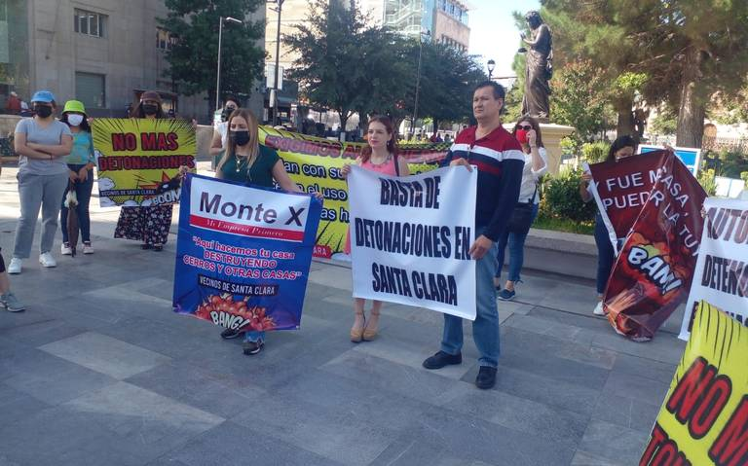Este mismo fraccionamiento, desde abril hasta agosto de 2022 fue denunciado por los vecinos de la zona porque decidió, para poder adecuar el terreno en el que construyeron, utilizar explosivos para terminar mas rápido y reducir sus costos. En su momento los habitantes del fraccionamiento Santa Clara se manifestaron a fuera del municipio en contra la desarrolladora DEXE ya que se registraran explosiones que cimbraron sus viviendas, por las detonaciones realizadas por los propios desarrolladores, detonaciones que fueron hechas cada día desde el mes de marzo al de agosto de 2022.

Esta actividad causó grietas en las bardas y muros de los vecinos, evidencia que estuvo en manos del entonces Secretario del Ayuntamiento Santiago de la Peña, hoy Secretario General de Gobierno, y de la Directora de Desarrollo Urbano y Ecología Adriana Díaz Negrete, hermana del Presidente del PAN en el Estado, quienes aseguraron que han dado seguimiento al tema y se comprometieron a suspender las explosiones, así como citar a la constructora para tratar el tema.

Pero en estas mismas fechas no fueron sólo los vecinos de Monte Xenit los que se quejaron de las constructoras, moradores de los fraccionamientos Hacienda Sofía y Hacienda Isabela, acusaron públicamente a Adriana Díaz Negrete, a las autoridades municipales y a las constructoras Yvaza y Cívitas, de haber ocasionado daños estructurales en sus bardas perimetrales, así como en al menos 35 viviendas que muestran cuarteaduras en las paredes, pisos baños.

Esta serie de eventos que datan de comienzos de la administración municipal del Alcalde Marco Bonilla evidencia una vez más que en Chihuahua, los negocios oscuros prevalecen sobre la seguridad de nuestra gente.

Ante esta situación, resulta alarmante que el alcalde Marco Bonilla después de ocurrida la tragedia y a pesar del conocimiento previo del actuar de la Desarrolladora DEXE, solicite un peritaje y un estudio de mecánica de suelo al fraccionamiento, cuando el propio Reglamento de Construcciones y Normas Técnicas para el Municipio de Chihuahua, exige que:

1. En sus artículos 185 y 186 se haga obligatoriamente un estudio de mecánica de suelos para determinar la capacidad de carga del terreno investigando las condiciones de cimentación, estabilidad, asentamiento, agrietamiento y desplome de las construcciones colindantes, y tomarse en cuenta en el diseño y construcción de la cimentación en proyecto.
2. Además de que establece la obligación a la Dirección de Desarrollo Urbano y Ecología, la constructora, el Director Responsable de Obra y los Peritos corresponsables de obra verifiquen que en el proyecto de la cimentación y de la estructura se hayan realizado los estudios del suelo y de las construcciones colindantes con objeto de constatar que el proyecto cumpla con las características generales para seguridad estructural.

Es decir, el propio Alcade Marco Bonilla reconoce que dichos estudios que estuvo obligado el municipio a verificar, no existieron o los que se hicieron cuentan con graves irregularidades. A esto le agregamos que desde el momento en que las explosiones y detonaciones de Monte Xenit empezaron a afectar las estructuras vecinas, ya daba muestra de alarma para actuar inmediatamente, inspeccionando y sancionando a la constructora.

Asimismo, el Alcalde ha salido a declarar a través de diversos medios de comunicación, que el defender a los ciudadanos ante la injusticia que es tener a una autoridad que permite sucedan las desgracias, es un acto de banderas partidarias. Pero habrá que recordarle que los servidores públicos estamos para apoyar y defender al pueblo; y si tanto Adriana Diaz Negrete como él no han sido capaces de apoyar a los ciudadanos, existimos servidores públicos responsables que si reconocemos la injusticia y nos preocupamos por los chihuahuenses.

Injusticias que también tienen como antecedentes en su administración las denuncias:

1. Un par de personas de pie en la calle

   Descripción generada automáticamente con confianza mediaEn abril de 2022 de vecinos de Sierra Azul contra el incumplimiento de la constructora CTU por los daños estructurales que presentaban sus viviendas.
2. En abril de 2023 de vecinos del fraccionamiento, Encordadas Santa Fe, en contra de la construcción de una gasolinera justo en la entrada del zona habitacional sin los permisos necesarios por parte de Municipio para dicha construcción.

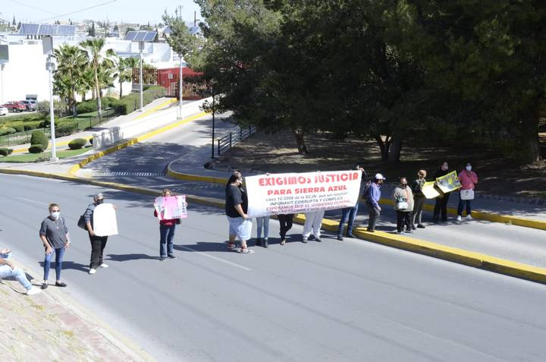

1. Los vecinos de Residencial Bahías, el mes pasado, para defender su caseta y barda perimetral contra la intención del municipio es abrir una nueva vía de acceso a un fraccionamiento de la constructora CTU.

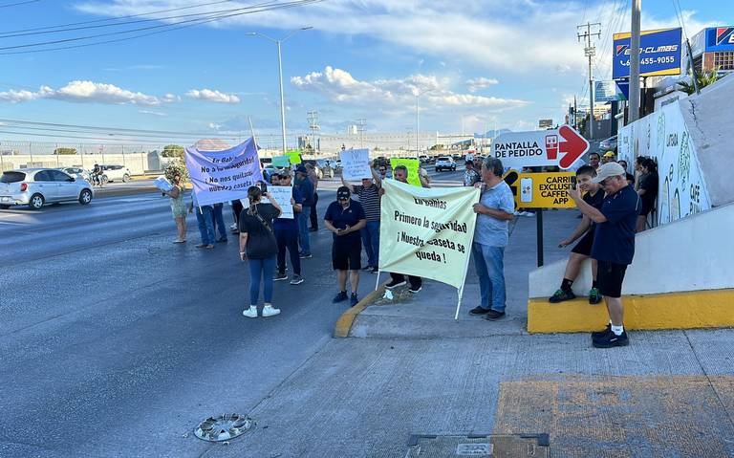

Es por ello que, desde este Congreso, exijo que el presidente municipal aclare cómo se otorgaron estos permisos, cuando es evidente que se violaron las leyes y normativas de nuestra ciudad.

No podemos esperar a que el cartel inmobiliario cobre vidas para poner atención a este problema. Es momento de actuar, de exigir transparencia, y de colocar el bienestar de las familias chihuahuenses en primer lugar.

Asimismo, propongo que como Diputadas y Diputados ejerzamos nuestra atribución constitucional de seguimiento y defensa de los intereses de los ciudadanos y creemos una comisión especial para vigilar y evitar que las autoridades se vean tentadas por el cartel inmobiliario, desde los institutos municipales de planeación hasta los inspectores de obras.

Por lo anteriormente expuesto, y con fundamento en lo establecido en los artículos 169 de la Ley Orgánica del Poder Legislativo del Estado de Chihuahua, me permito poner a consideración del Pleno, la siguiente **Proposición con carácter de:**

**PUNTO DE ACUERDO**

**PRIMERO.** La Sexagésima Octava Legislatura del H. Congreso del Estado de Chihuahua, exhorta respetuosamente al Ayuntamiento de Chihuahua y a su Alcalde Marco Antonio Bonilla Mendoza, y a la Directora de Desarrollo Urbano y Ecología Adriana Díaz Negrete para que realicen una revisión exhaustiva de todos los permisos de construcción otorgados durante la actual administración municipal, con el fin de identificar posibles irregularidades y responsabilidades.

**SEGUNDO.** Se insta al Ayuntamiento de Chihuahua a que garantice que todos los futuros desarrollos inmobiliarios en la ciudad cumplan estrictamente con las normativas ambientales y de seguridad, y que se realicen los estudios pertinentes antes de otorgar cualquier tipo de permiso de construcción.

**TERCERO.** Se hace un llamado a las autoridades competentes para que se sancione a aquellos funcionarios públicos que hayan incurrido en negligencia o actos de corrupción al otorgar permisos de construcción sin la debida consideración de los riesgos para la seguridad de los ciudadanos.

**CUARTO.** Se invita al Ayuntamiento de Chihuahua a que establezca un programa de vigilancia y monitoreo permanente de los fraccionamientos en zonas de riesgo, con el fin de prevenir futuros incidentes que puedan poner en peligro la vida y el patrimonio de los chihuahuenses.

**QUINTO.** Se solicita a la Junta de Coordinación Política del H. Congreso del Estado para que cree la Comisión Especial de Evaluación y Seguimiento a la Debida Diligencia de la aplicación de los Reglamentos Municipales de Construcción, la cual queda conformada por una presidencia, una secretaría y seis vocalías, y que tendrás como atribuciones, además de las que le confiere la Ley Orgánica y el Reglamento Interior y de Prácticas Parlamentarias, ambos ordenamientos jurídicos del Poder Legislativo del Estado de Chihuahua, las siguientes:

1. Solicitar a las Direcciones de Desarrollo Urbano de los municipios los informes acerca de la implementación de sus reglamentos de construcción, el otorgamiento de licencias de construcción, así como los procesos de inspección, vigilancia y seguridad de las construcciones autorizadas por el municipio; y
2. Poner a disposición de la ciudadanía asesoría jurídica sobre los procedimientos de queja ante los incumplimientos de las constructoras; y en su caso, canalizarlas a las dependencias que corresponda.

**ECONÓMICO.** Aprobado que sea, túrnese a la Secretaría para que elabore la Minuta de Acuerdo correspondiente.

**D A D O** en el Salón de Sesiones del Poder Legislativo, en la ciudad de Chihuahua, Chih., a los doce días del mes de septiembre del año dos mil veinticuatro.

**ATENTAMENTE,**

|  |  |
| --- | --- |
| **DIP. BRENDA FRANCISCA RÍOS PRIETO.** | **DIP. EDIN CUAUHTÉMOC ESTRADA SOTELO.** |
| **DIP. EDITH PALMA ONTIVEROS.** | **DIP. ELIZABETH GUZMÁN ARGUETA** |
| **DIP. LETICIA ORTEGA MÁYNEZ.** | **DIP. HERMINIA GÓMEZ CARRASCO.** |
| **DIP. ROSANA DÍAZ REYES.** | **DIP. MARÍA ANTONIETA PÉREZ REYES.** |
| **DIP. MAGDALENA RENTERÍA PÉREZ.** | **DIP. PEDRO TORRES ESTRADA** |
| **DIP. ÓSCAR DANIEL AVITIA ARELLANES** | **DIP. JAEL ARGÜELLES DÍAZ** |

LA PRESENTE HOJA DE FIRMAS CORRESPONDE A LA PROPOSICIÓN CON CARÁCTER DE PUNTO DE ACUERDO PARA EXHORTAR AL AYUNTAMIENTO DE CHIHUAHUA A FIN QUE SE REALICEN LAS ACCIONES NECESARIAS PARA GARANTIZAR LA SEGURIDAD Y BIENESTAR DE LOS HABITANTES DE LA CIUDAD DE CHIHUAHUA, ANTE LAS RECIENTES PROBLEMÁTICAS DERIVADAS DE LAS OTORGADAS A DESARROLLOS INMOBILIARIOS, LAS CUALES HAN PUESTO EN RIESGO LA VIDA Y EL PATRIMONIO DE LOS CIUDADANOS